苹果cms影视双端

本源码为影视双端，支持一键生成安卓和苹果客户端，界面ui优美，对接苹果cms，只需打开api开放接口即可。

我们来看看几张界面截图

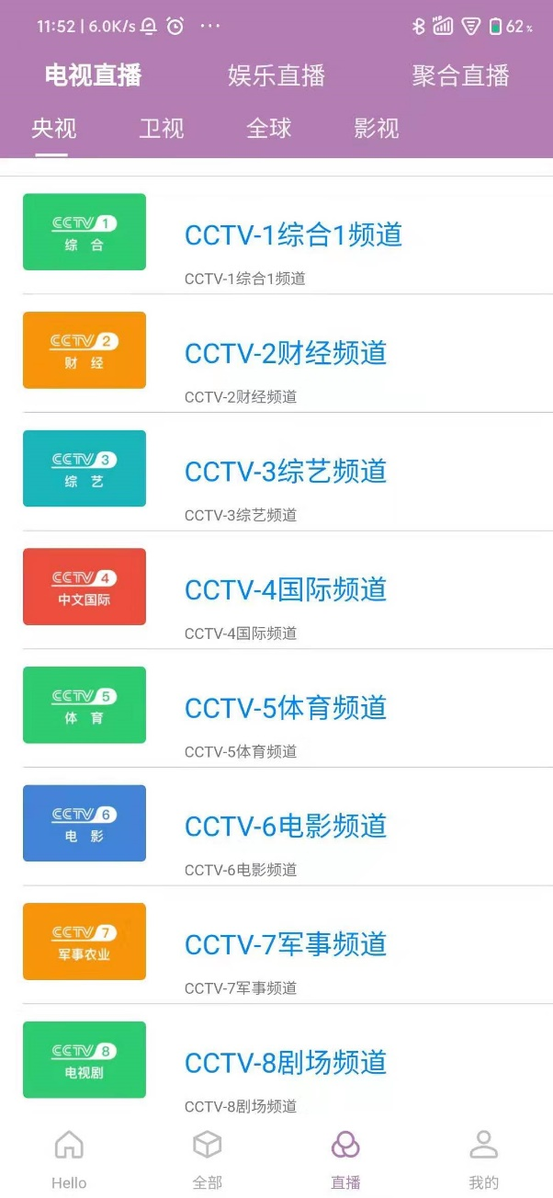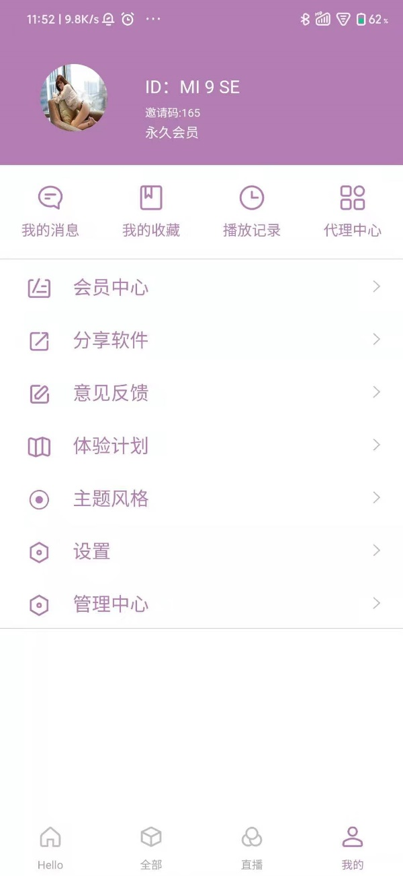



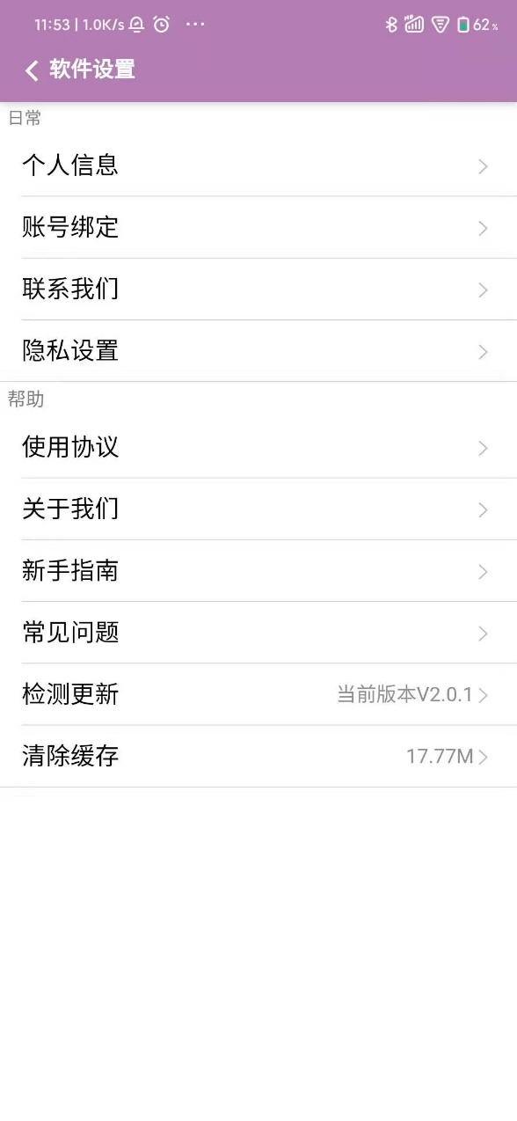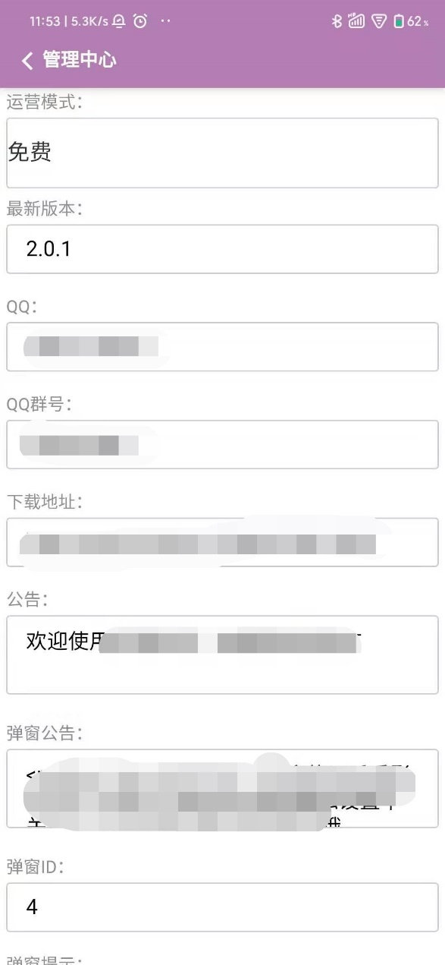

教程开始：

1. 准备工作

你需要自行搭建好苹果cms，开启api开放接口。

电脑安装hbuilderx 软件，下载地址<https://www.dcloud.io/hbuilderx.html>

下载好源码开始安装

1. 开始安装：
2. 后台安装：直接将后台源码上传到服务器，修改 /include/config1.php里面的数据库信息为自己的，然后将数据库文件夹里面的data.sql导入到你的数据库，后台地址为 域名/admin 账号admin 密码admin 至此后台安装完毕，很简单。

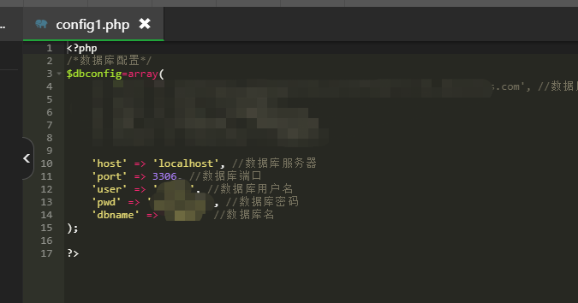

1. 后台说明：

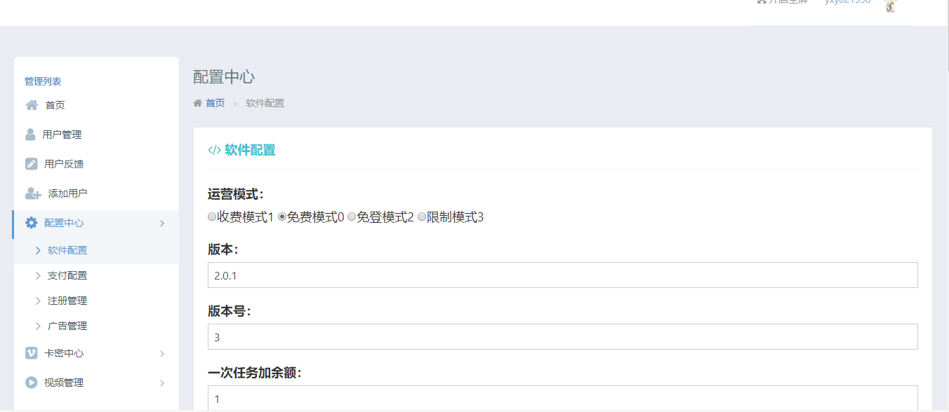

运营模式：

收费模式：必须为会员才可以用

免费模式：用户需要登录，但无需会员

限制模式：用户需要登录，限制某些特殊分类的观看，此分类在app端的xx.js里面设置

免登录模式：用户无需登录即可使用

版本：软件版本，如果升级软件请设置版本大于此项的值

版本号：软件的版本号，是为了增量升级设置的，增量升级要求版本一致，版本号大于此值

下载地址：app里面的分享地址，跳转更新也将用到此地址

直连更新地址：更新方式为直连更新时，app更新直接回在软件里面下载更新，无需跳转页面，注意：直连更新地址必须为.apk结尾，可以把要更新的app上传到又拍云存储里面

增量更新地址：wgt结尾，静默更新资源的方式，不会用就不要用这个了

特别说明：广告里面的href里面写地址将跳转浏览器打开，写视频id将打开对应的视频播放

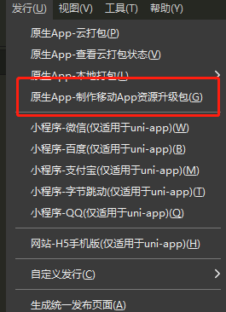

弹窗公告：只在首次显示，如果想再次显示，请修改弹窗公告id大于原值

支付设置：易支付暂时不可用，等待修改完吧

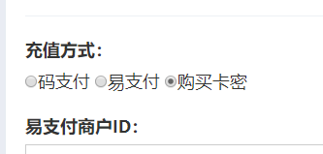

其他的自己看着修改

App端修改：

用hbuilderx打开app代码

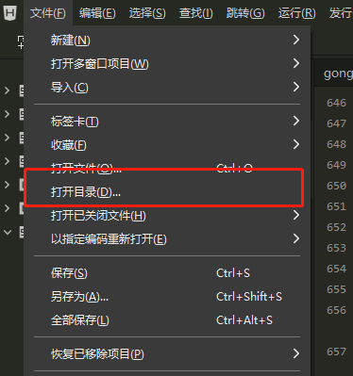

只需修改 gongyongmokuai.js和里面的信息，请按照说明修改即可

当前版本无需理会

发布：

先修改 manifest.json里面的信息 只需修改框里面的三个值

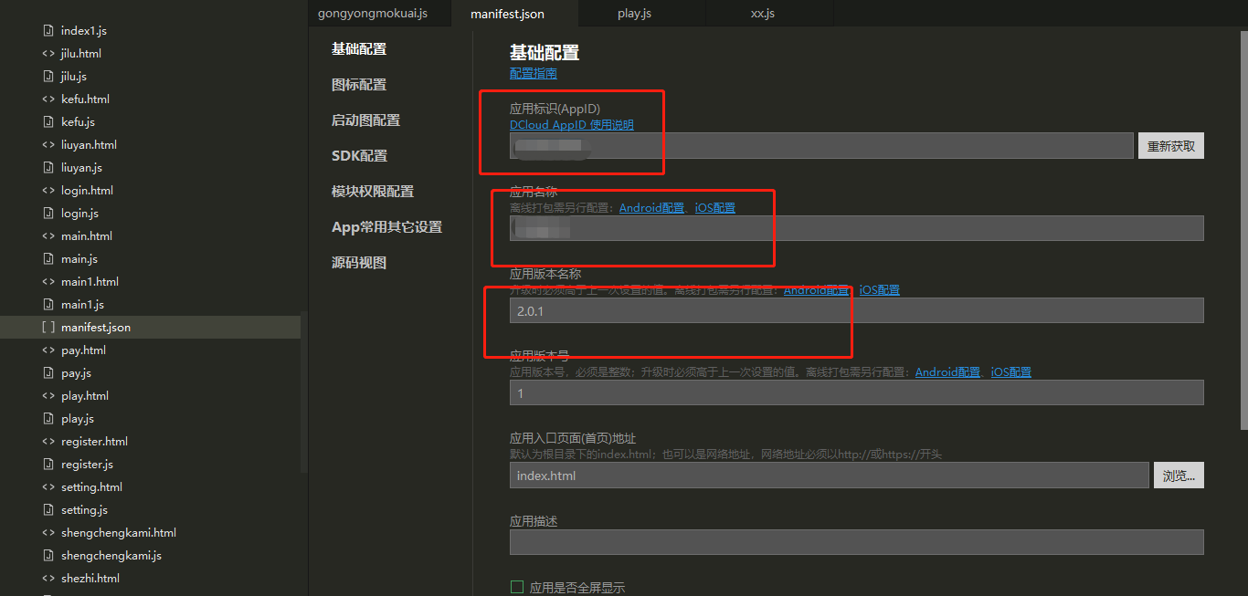

应用标识：重新获取，否则无法打包

应用版本名称：要和后台统一，如果升级请修改此值大于后台的值

应用版本号：如果不用增量更新，无需修改，否则要比后台值大

开始打包：

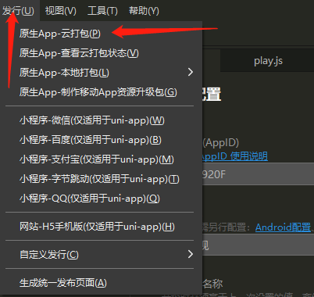

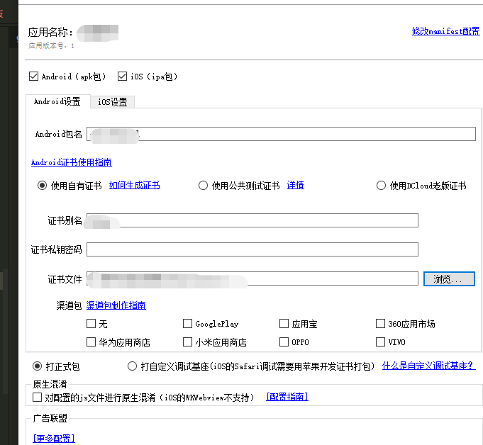

按照说明自行填写即可

一定要看好标记的注意事项，否则可能无法

。源码使用有啥问题可以找我一起沟通交流。

差不多就是这样，中间那段版本升级可以忽略，我用改好的发上来

下面看一下我自己修改的，就这样 希望你们都搭建成功